Часть 1

*Ответом на задания В1–В14 должно быть целое число или конечная десятичная дробь. Ответ следует записать в бланк ответов № 1 справа от номера выполняемого задания, начиная с первой клеточки. Каждую цифру, знак минус и запятую пишите в отдельной клеточке. Единицы измерений писать не нужно.*

Теплоход рассчитан на 750 пассажиров и 25 членов команды. Каждая спасательная шлюпка может вместить 60 человек. Какое наименьшее число шлюпок должно быть на теплоходе, чтобы в случае необходимости в них можно было разместить всех пассажиров и всех членов команды?

В1

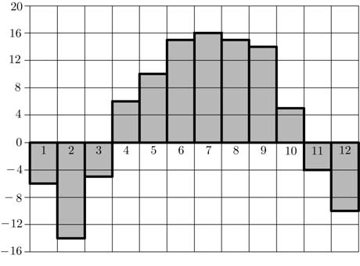На диаграмме показана среднемесячная температура воздуха в Нижнем Новгороде за каждый месяц 1994 года. По горизонтали указываются месяцы, по вертикали — температура в градусах Цельсия. Определите разность между среднемесячными температурами июля и ноября. Ответ дайте в градусах Цельсия.

В2

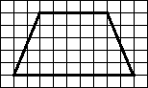Найдите площадь трапеции, изображённой на клетчатой бумаге с размером клетки 1 см 1 см (см. рис.). Ответ дайте в квадратных сантиметрах.

В3

В таблице указаны средние цены (в рублях) на некоторые основные продукты питания в трех городах России (по данным на начало 2010 года).

В4

|  |  |  |  |
| --- | --- | --- | --- |
| Наименование продукта | Иркутск | Вологда | Тюмень |
| Пшеничный хлеб (батон) | 12 | 16 | 13 |
| Молоко (1 литр) | 25 | 25 | 25 |
| Картофель (1 кг) | 16 | 9 | 16 |
| Сыр (1 кг) | 220 | 240 | 260 |
| Мясо (говядина, 1 кг) | 300 | 280 | 285 |
| Подсолнечное масло (1 литр) | 65 | 65 | 65 |

В каком из этих городов была самой низкой стоимость набора продуктов: 3 л молока, 1 кг говядины, 1 л подсолнечного масла? В ответе запишите эту стоимость (в рублях).

В5

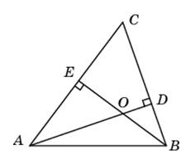Найдите корень уравнения $\sqrt{79-3x}=8$.

В треугольнике АВС угол А равен 41°, угол В равен 74°, высоты AD и BE пересекаются в точке О. Найдите угол АОВ. Ответ дайте в градусах.

В6

Найдите $\cos{α}$, если $\sin{α}=-\frac{3\sqrt{11}}{10}$ и α $α∈\left(π;\frac{3π}{2}\right)$.

В7

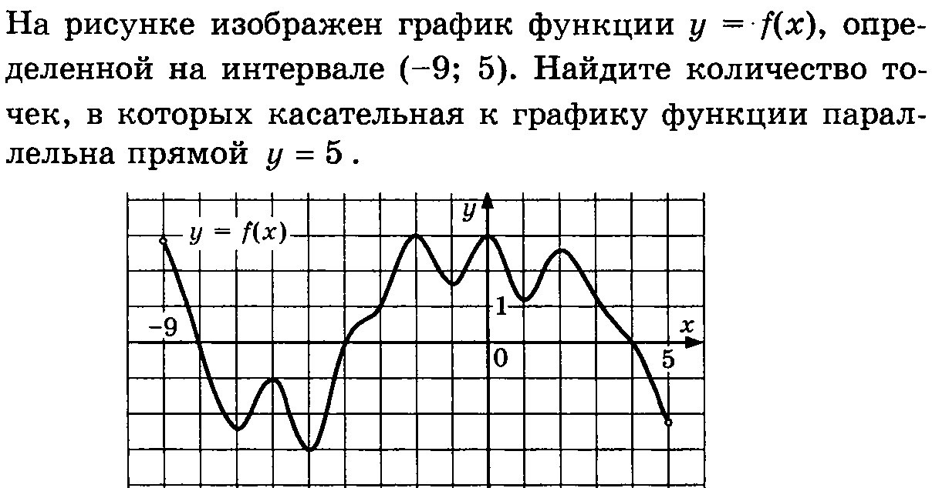

В8

На рисунке изображен график функции *y = f(x)*, определенной на интервале (–9; 5). Найдите количество точек, в которых касательная к графику функции параллельна прямой *y = 5*.

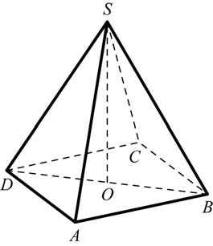

В9

В правильной четырёхугольной пирамиде SABCD точка O – центр основания, SO = 24, BD = 36. Найдите боковое ребро SA.

В случайном эксперименте симметричную монету бросают дважды. Найдите вероятность того, что орел выпадет ровно один раз.

В10

В11

Найдите боковое ребро правильной четырёхугольной призмы, если сторона её основания равна 2, а площадь поверхности равна 104.

Высота над землёй подброшенного вверх мяча меняется по закону $h\left(t\right)=1,6+8t-5t^{2}$, где $h$- высота в метрах, $t-$ время в секундах, прошедшее с момента броска. Сколько секунд мяч будет находится на высоте не менее трех метров?

В12

Моторная лодка прошла против течения реки 77 км и вернулась в пункт отправления, затратив на обратный путь на 4 часа меньше. Найдите скорость лодки в неподвижной воде, если скорость течения равна 2 км/ч. Ответ дайте в км/ч.

В13

В14

Найдите точку максимума функции $y=x^{3}+x^{2}-8x-7$.

Часть 2

*Для записи решений и ответов на задания C1–C4 используйте бланк ответов №2. Запишите сначала номер выполняемого задания, а затем полное обоснованное решение и ответ.*

Решите уравнение ${6cos}^{2}{x}-7\cos{x}-5=0$. Укажите корни, принадлежащие отрезку [−π; 2π].

С1

В правильной шестиугольной призме *ABCDEFA1B1C1D1E1F1*, все рёбра которой равны 4, найдите расстояние от точки *A* до прямой *B1C1*.

С2

Решите неравенство $\left(\frac{1}{x^{2}-7x+12}+\frac{x-4}{3-x}\right)\sqrt{6x-x^{2}}≤0$.

С3

Прямая, перпендикулярная гипотенузе прямоугольного треугольника, отсекает от него четырёхугольник, в который можно вписать окружность. Найдите радиус окружности, если отрезок этой прямой, заключённый внутри треугольника, равен 14, а отношение катетов треугольника равно $\frac{7}{24}$.

С4